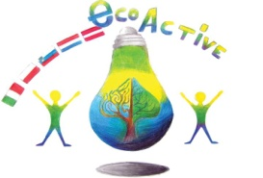 LESSON PLAN
SCHOOL | Primary School Tone Pavček
THEMATIC AREA | ENERGY
TEACHER | Klemen Kramar
SUBJECT | Computers, Art
AGE GROUP  (approximately) | 7. – 9. grade
TIME REQUIRED | 5 hours
PLACE | computer room
LESSON OBJECTIVES | General objectives:  ● Develop their own interests, abilities and talents.  ● Through acquired knowledge and skills, they express themselves and cooperate.  ● Developing thought processes and aesthetic feelings that enable the dissemination and use of knowledge, and contribute to a deeper understanding.  ● Developing creativity and quality of education.  The ultimate goal:  ● A group of students will create their own stop motion animation.  Gradual objectives:  ● Students learn about the basic function of the classic movie tape.  ● Meet some video techniques: pan, zoom, time lapse, tilt.  ● Students learn about different types of stop motion animation: "pixelation", "collage", "plastic", "board" and "paper".  ● Students learn about the basic characteristics of animated film.  ● Students learn about filming procedures.  ● Students prepare a script.  ● Pupils make a recording book.  ● Pupils make a movie.  ● Pupils edit.  ● Pupils sound the equipment.
LESSONS YOU CAN USE | - Language, art, computer science
CLASS ORGANISATION | Pupils work in groups
MATERIALS | - white sheets, collage, scissors  - dough  - white board, pens, towels / towels  - green board, chalk, towels / towels  - stands for photographic apparatus, photographic apparatus  - photographic lights
ICT TOOLS | Windows Movie Maker computers and access to the World Wide Web
PROCEDURE | The teacher welcomes the class and introduces the topic “energy” and the stop motion animation.  The teacher invites the class to share their thoughts about energy and leads the discussion.  Afterwards, the teacher introduces the students how to create the stop motion animation.  A tip for a teacher:  You can use the Youtube advise, for example:  https://www.youtube.com/watch?v=knLaovT6L0E  The teacher divides the students into pairs or small groups (3 – 4). Each group decides on the topic they would like to work on (wind energy, electricity, the energy of the water...) After that, the students prepare all the material they need and start creating the stop motion animation.  A tip for the teacher: See some student’s ideas (attachment).  To sum up:  - the students present what have they have learned about the energy  - the students present their projects (stop motion animation)  - the teacher uploads the project to Youtube.
EVALUATION
ATTACHEMENTS | - https://www.youtube.com/watch?v=knLaovT6L0E

Some examples made by students:
Number 1. Danger of lightning strike
A story: There is a man who is hit by lightning.
The students discover about:
* Risk of lightning
* How to deal with a lightning storm
* Consequences of a lightning strike

Number 2. Danger of electricity
A story: Stickman watches TV and suddenly runs out of electricity, and then he starts to fix the electric cabinet with high voltage. Stickman's shocked by electricity, the lights turn on and Stickman dies.
The students discover about:
* Electric current risk
* The consequences of an electric current for man

Number 3. Electric circuit.
A story: About electric circuit.
The students discover about:
* Water energy
* Wind energy
* Photovoltaic technology

Number 4. Mill and thermoelectric / electric flow
A story: The electric circuit consists of a power source, conductors, a switch and a bulb. When the switch is on, the source energy goes through the conductors to the bulb. It accepts this energy and converts it into light by heating the metal insert (spiral) at a very high temperature that heats up. Therefore, there can be light in the room.
Students discover about:
* ELECTRIC FLOW
* ENERGY SAVING (How to reduce electricity consumption?)

Tehniški dan v 8. a
četrtek, 22. februarja 2018

V sklopu tehniškega dne, ki je traja 5 šolskih ur, učenke in učenci 8. a s temo energija in dejavnostmi, ki so povezane s projektom Ekoaktivni, ustvarijo animiran film.

Splošni cilji:
- Razvijajo lastne interese, sposobnosti in talente.
- Skozi pridobljena znanja in sposobnosti se izražajo ter sodelovalno ustvarjajo.
- Razvijajo miselne procese in estetske občutke, ki omogočajo širjenje in uporabo znanja ter pripomorejo h globljemu razumevanju.
- Razvijanje ustvarjalnosti in kakovosti izobraževanja.
Končni cilj:
- Skupina učencev 8. razreda izdela lastno stop motion animacijo.

Postopni cilji:
- Učenci spoznajo osnovno delovanje klasičnega filmskega traku.
- Spoznajo nekatere video tehnike: »pan«, »zoom«, »time lapse«, »tilt«.
- Učenci spoznajo različne zvrsti stop motion animacije: »piksilacija«, »kolaž«, »plastelin«, »tabla« in »papir«.
- Učenci spoznajo osnovne značilnosti animiranega filma.
- Učenci spoznajo postopke snemanja filma.
- Učenci izdelajo scenarij.
- Učenci izdelajo snemalno knjigo.
- Učenci posnamejo film.
- Učenci film uredijo.
- Učenci film zvočno opremijo.

Potrebščine:
- beli listi, kolaž, škarje
- šeleshamer, plastelin
- bela tabla, flomastri, krpe / bisačke
- zelena tabla, krede, krpe / bisačke
- stojala za fotografski aparat, fotografski aparati
- fotografske luči
- računalniki s programom Windows Movie Maker in dostopa do svetovnega spleta

Delo poteka v parih. Mentorski pristop.

ALEN IN NEJC: NEVARNOST UDARCA STRELE
Imela bova temo, ko bo en stricek in ga bo zadela strela in ta striček bo potem umrl.
Bela tabla

Nevarnost udarca strele:
- Posreden udarec strele lahko doživite, če je strela že udarila v vaši neposredni bližini, tok pa lahko steče po tleh in vas poškoduje.
- Če ste višji kot področje okoli vas, ste v veliki nevarnosti neposrednega udara strele.

Kako ravnati v primeru nevihte s strelo:
- Nevihta v gorah je zelo nevarna, ker se pojavi iznenada. Pazljivo preverite vremensko napoved, preden se podate na turo. Če vas nevihta ujame v hribih, poskušajte priti do naslednjega zatočišča. Če to ni mogoča, se izognite vrhu. Zapomnite si, da je najnevarneje stati na vrhu, zato raje splezajte nekaj metrov nižje. Počepnite z nogami tesno skupaj, roke ovijte okrog nog. Ne dotikajte se vlažnih skal in kovinskih lestev ali drugih kovinskih predmetov. Jama vam lahko nudi zatočišče.
- Ne postavljajte šotora direktno ob drogovih in nosilcih kablov. Ne postavljajte šotora na robu gozda in ob osamljenih drevesih. Šotor, postavljen v gozdu, pa je precej varen. Uporabljajte izolirano blazino in se med nevihto ne dotikajte kovinskih palic znotraj šotora.
- Tako igralci in igralke kot tudi gledalci so med nevihto izpostavljeni velikemu tveganju. Zelo nevarno je stati ob drogu (za napeljavo, za zastavo, ...). Zato stojte stran vsaj tri metre. Odložite dežnike ali zastavice.
- Igrišče za golf je zelo nevaren prostor. Izogibajte se osamljenim drevesom in robu gozda, stiku s kovinskimi predmeti (palice, avtomobilčki). Izogibajte se tudi odprtih terenov. Hiška za zatočišče je varna le, če ima zunanjo zaščito pred udarom strele. Če ni primernega zatočišča in je naslednja hiša ali avto predaleč, počepnite z nogami tesno skupaj in ovijte roke okrog nog. Prepričajte se, da so predmeti, ki vsebujejo kovino (torba za golf, dežnik, ..., vsaj 5 metrov stran od vas.
- Če ste med nevihto v vodi ali blizu nje, predstavlja to veliko nevarnost. Udar strele direktno v vodo je lahko usoden za človeka do okrog devet kilometrov. Če ni usoden takoj, vas lahko paralizira in tako povzroči utopitev.
- Surfanje in deskanje med nevihto pomeni, da svoje življenje izpostavljate veliki nevarnosti. Na deski ni nikakršne zaščite. Spremljajte spremembe oblakov in vetra. Napotite se v plitvino ob prvih znakih bližajoče se nevihte. Če vas nevihta ulovi, potem spustite jadro, počepnite na deski z nogami tesno skupaj, roke ovijte okrog nog. Takšne situacije so izredno nevarne, zato se jim raje izogibajte.

Posledice udarca strele za človeka:
- Pri poškodovanih pride zaradi udara strele največkrat do zastoja srca in prenehanje dihanja, vendar ob ustrezni prvi pomoči večina poškodovancev preživi. Na IVZ ocenjujejo, da je smrtnost 15–20 odstotna. Poleg tega poškodovanci pogosto utrpijo opekline, okvare živčnega sistema, zlome kosti, izgubo sluha, vida, zmedenost, nezavest, izgubo spomina. Čeprav je poškodovanec videti le osupel ali omamljen, nima pa vidnih poškodb, je treba poiskati zdravniško pomoč, še opozarjajo. Nekatere okvare notranjih tkiv, npr. živčevja, žil, srca, imajo lahko resne posledice, ki se pokažejo šele čez nekaj časa.
DAVID IN LOVRO: NEVARNOST ELEKTRIČNEGA TOKA
Stickman gleda TV in naenkrat zmanjka elektrike, nato gre popravljat električno omarico z veliko napetostjo. Stickmana stresne elektrika, luči se prižgejo, Stickman pa v trenutku umre.
Zelena tabla

Nevarnost električnega toka:
- Pozor: poškodovanih vodnikov in pokvarjenih aparatov ne priklapljamo v električno omrežje, v vtičnice pa ne tiščimo nobenih kovinskih delov.
- Do neposrednega dotika električne naprave ali inštalacij, ki je na pod napetostjo, lahko pride predvsem zaradi neustrezne zaščite, dostopnosti ali neprevidnosti, do posrednega dotika pa predvsem zaradi neupoštevanja varnostnih predpisov pri inštaliranju, uporabi in vzdrževanju električnih naprav in inštalacij.

Posledice električnega toka za človeka:
- Tok 1 mA je za telo komaj zaznaven, pri 15 mA je tok že tolikšen, da človek dobi krče, pri 50 mA pa že govorimo o resni nevarnosti za življenje. Pri 100 mA pa je smrt za človeka neizbežna, še zlasti, če teče tok skozi telo več kot 11 sekundo.
- Za smrtno nevarni tok 50 mA zadostuje izmenična napetost dotika 50 V ali enosmerna napetost dotika 120 V.

JANA IN ANJA: ENERGIJA
Električni krog.
Plastelin

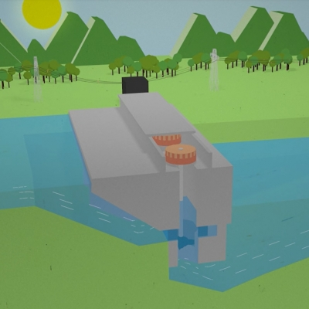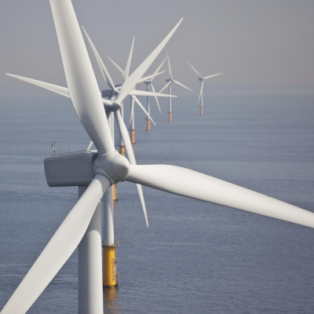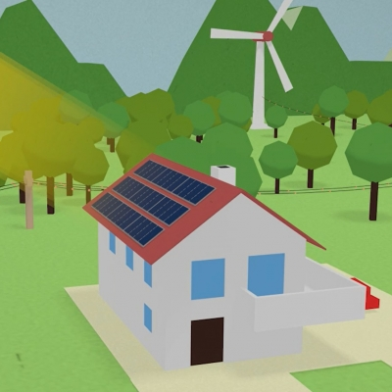

- Vodna energija je energija tekočih voda, kar je posledica gibanja naravnega vodnega kroga. V hidroelektrarnah tako izkoriščamo gravitacijsko silo, saj voda teče po hribu navzdol. Vse je posledica sončne energije, ki poganja naravni vodni krog. Energijo tekoče vode (kinetično energijo) nato pretvarjamo v električno energijo. Sončni žarki povzročajo izhlapevanje vode. Ta se v obliki hlapov dvigne v oblake in nato kot dež pade nazaj na zemljo. Ta voda se potem zbere v vodotokih in odteče v nižino.

- Energija vetra je tako kot vodna energija posledica obsevanja Zemljinega površja s sončnimi žarki. Sonce različne dele kopnega, morja in ozračja segreva z različno jakostjo. Ko se toplejši ali vlažnejši zrak dviguje, podenj priteka hladnejši oziroma bolj suh zrak. Tako nastajajo zračni tokovi oziroma veter.

- Fotonapetostna tehnologija nam omogoča neposredno pretvarjanje sončne svetlobe (sevanja) v električno energijo. Proces poteka z uporabo polprevodniških materialov (npr. silicija). Ko v sončni celici na spoj dveh tipov polprevodnikov pade svetloba, se ustvarjajo pari elektron-vrzel. Ti se nato pod vplivom vgrajenega električnega polja ločijo in zaradi ločitve naboja na priključnih sponkah sončne celice nastane električna napetost, ki poganja električni tok.

NEJC IN SAMO: MLIN IN TERMOELEKTRARNA / ELEKTRIČNI TOK
Električni krog je sestavljen iz vira energije, prevodnikov, stikala in žarnice. Ko je stikalo odprto, vir
energije potuje po prevodnikih to žarnice. Ta energijo sprejme in z žarilno nitjo pretvarja električno
energijo v svetlobno s pomočjo segrevanja kovinskega vložka (spirale) na zelo visoko temperaturo, da
zažari. Tako nam v sobi lahko gori luč.
pikslacija

ELEKTRIČNI TOK
- Usmerjeno gibanje nabitih delcev imenujemo električni tok. Za to potrebujemo električni krog, ki ga sestavljajo izvir napetosti (baterija ali generator), vodnik in porabnik. Vsak porabnik in vsak vir ima po dva priključka. Električni krog je sklenjen, kadar je vsak priključek vira povezan s po enim priključkom porabnika.
- Kadar je električni krog sklenjen, skozenj teče električni tok. Električni krog lahko prekine stikalo.
- Snovi, po katerih teče električni tok, imenujemo električni prevodniki. Tiste, po katerih pa ne more teči, pa imenujemo električni izolatorji. Prevodniki so kovine, izolatorji pa guma, steklo, papir.
- V izoliranem električnem krogu je število nosilcev naboja zmeraj enako. To imenujemo Zakon o ohranitvi naboja.

VARČEVANJE Z ENERGIJO (Kako zmanjšati porabo električne energije?)
- Navadne žarnice zamenjamo z varčnimi sijalkami. V sobe namestimo stikala z regulatorji svetlosti. Če je dovolj dnevne svetlobe, luči ne prižigamo.
- Ko jih ne potrebujemo, elektronske naprave izklopimo, saj naprave, ki so v stanju pripravljenosti, še vedno porabljajo do 20 odstotkov energije.
- Polnilce za prenosne elektronske naprave izklopimo iz omrežja, ko so naprave napolnjene ali ko jih ne uporabljamo.
- Kupujmo varčne električne naprave. Hladilniki in zamrzovalne skrinje predstavljajo povprečno 25 odstotkov porabe električne energije v gospodinjstvih. Energijo po nepotrebnem trošimo, kadar imamo vrata hladilnika odprta, če ga redno ne odmrzujemo ali ko vanj položimo vročo hrano.
- Ko pokrijemo posodo med kuhanjem hrane, lahko prihranimo do 60 odstotkov energije. Uporaba posod za kuhanje pod pritiskom zmanjšuje njeno porabo. Poskrbimo, da uporabljamo posodo na steklokeramičnih ali grelnih ploščah, ki ima ravno in ne izbočeno dno.
- Naraven način sušenja perila je najboljši, saj ne porablja energije in ne poškoduje oblek. Če uporabljamo sušilni stroj, poskrbimo, da so oblačila pred sušenjem dobro ožeta. Preveč ali premalo oblačil v sušilnem stroju povzroči nepotrebno porabo energije. Energetsko učinkovitost zagotavljamo tudi z rednim čiščenjem filtra.

